

**Информация для родителей**

**«Аптечные роботы»**

Подготовил воспитатель:

Черепанова Ольга Андреевна

Екатеринбург

2024

Аптечный робот (робот для аптеки) — мини-складское оборудование, которое устанавливается в аптеке, аптечных складах и медицинских учреждениях для оптимизации хранения, поиска и выдачи медикаментов к рабочему месту фармацевта или для продажи непосредственно покупателю. Для оптимизации работы аптек, обслуживающих население, в настоящее время используют несколько типов аптечных роботов.

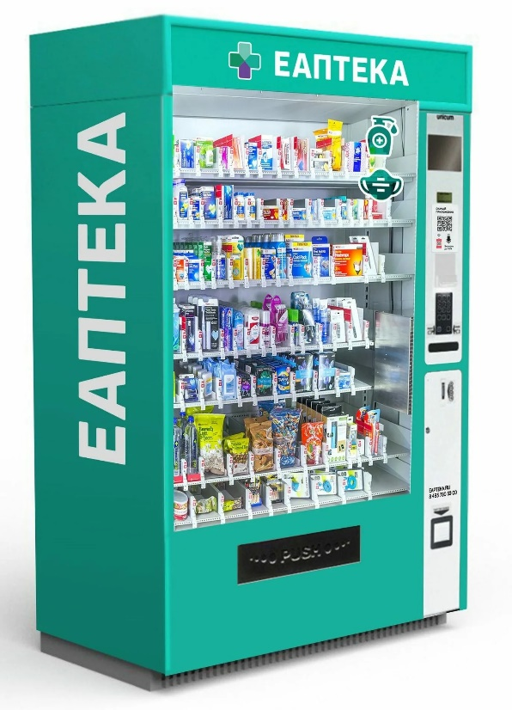Для автоматизации процесса реализации пользующихся повышенным спросом товаров применяют вендинговые аппараты, которые дают возможность покупателю приобретать товары самостоятельно, в том числе в ночное время.



Для ускорения процесса поиска и выдачи лекарственных средств в аптеках устанавливают роботы-диспенсеры, представляющие собой шкафы, в которых в соответствии с программным обеспечением организуется систематизированное хранение товаров и автоматизированная их выдача по запросу фармацевтического работника.

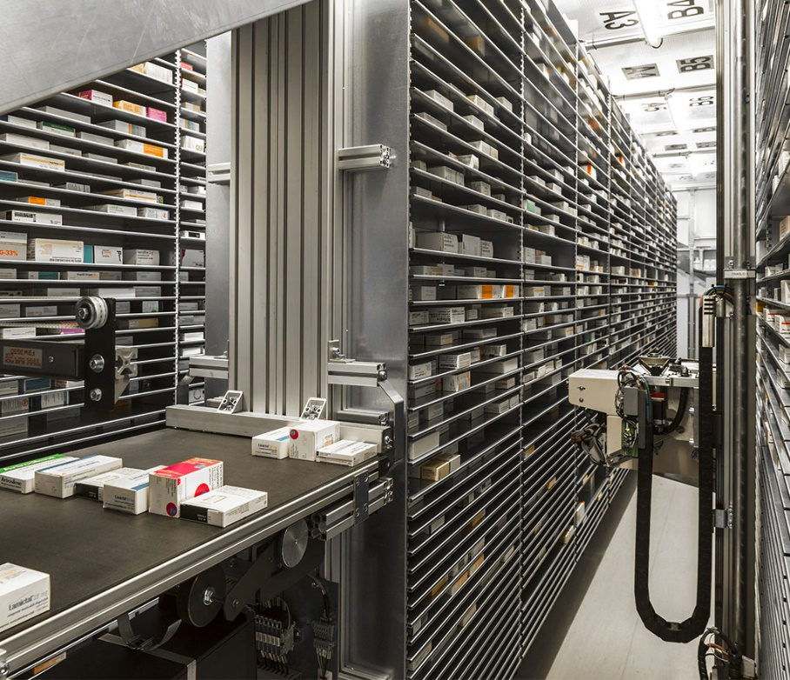Аптечные роботы-склады предназначены для приемки, распределения на полках, хранения и выдачи на рабочее место провизора лекарственных средств. Существуют фасующие роботы, собирающие и упаковывающие лекарственные средства в индивидуальные упаковки в соответствии с назначенным курсом лечения пациента. Эти роботы позволяют существенно повысить комплаентность пациентов.

Установлено, что применение аптечных роботов оптимизирует организацию хранения лекарственных средств и позволяет более эффективно использовать имеющиеся площади; ускоряет процесс реализации, повышает производительность труда в аптеках, исключает ошибки и пересортицу.